目录
7 结构与联合实验 3
7.1 实验目的 3
7.2 实验题目及要求 3
7.3 实验小结 18

7 结构与联合实验
7.1 实验目的
1．通过实验，熟悉和掌握结构的说明和引用、结构的指针、结构数组、以及函数中使用结构的方法。
2．通过实验，掌握动态储存分配函数的用法，掌握自引用结构，单向链表的创建、遍历、结点的增删、查找等操作。
3．了解字段结构和联合的用法。
7.2 实验题目及要求
1．表达式求值的程序验证题
设有说明：
char u[]="UVWXYZ";
char v[]="xyz";
struct T{
int x;
char c;
char *t;
}a[]={{11,ˊAˊ,u},{100, ˊBˊ,v}},*p=a;
请先自己计算下面表达式的值，然后通过编程计算来加以验证。(各表达式相互无关)
序号 | 表达式 | 计算值 | 验证值
1 | (++p)->x | 100 | 100
2 | p++,p->c | B | B
3 | *p++->t,*p->t | x | x
4 | *(++p)->t | x | x
5 | *++p->t | V | V
6 | ++*p->t | V | V

2．源程序修改替换题
给定一批整数，以0作为结束标志且不作为结点，将其建成一个先进先出的链表，先进先出链表的指头指针始终指向最先创建的结点（链头），先建结点指向后建结点，后建结点始终是尾结点。
- 源程序中存在什么样的错误（先观察执行结果）？对程序进行修改、调试，使之能够正确完成指定任务。
源程序如下：
#include "stdio.h"
#include "stdlib.h"
struct s_list{
int data; /* 数据域 */
struct s_list *next; /* 指针域 */
} ;
void create_list (struct s_list *headp,int *p);
void main(void)
{
struct s_list *head=NULL,*p;
int s[]={1,2,3,4,5,6,7,8,0}; /* 0为结束标记 */
create_list(head,s); /* 创建新链表 */
p=head; /*遍历指针p指向链头 */
while(p){
printf("%d\t",p->data); /* 输出数据域的值 */
p=p->next; /*遍历指针p指向下一结点 */
}
printf("\n");
}
void create_list(struct s_list *headp,int *p)
{
struct s_list * loc_head=NULL,*tail;
if(p[0]==0) /* 相当于*p==0 */
;
else { /* loc_head指向动态分配的第一个结点 */
loc_head=(struct s_list *)malloc(sizeof(struct s_list));
loc_head->data=*p++; /* 对数据域赋值 */
tail=loc_head; /* tail指向第一个结点 */
while(*p){ /* tail所指结点的指针域指向动态创建的结点 */
tail->next=(struct s_list *)malloc(sizeof(struct s_list));
tail=tail->next; /* tail指向新创建的结点 */
tail->data=*p++; /* 向新创建的结点的数据域赋值 */
}
tail->next=NULL; /* 对指针域赋NULL值 */
}
headp=loc_head; /* 使头指针headp指向新创建的链表 */
}
- 修改源程序
#include "stdio.h"
#include "stdlib.h"
struct s_list
{
int data; /* 数据域 */
struct s_list *next; /* 指针域 */
};
void create_list(struct s_list **headp, int *p);
// void main(void)
int main(void)
{
struct s_list *head = NULL, *p;
int s[] = {1, 2, 3, 4, 5, 6, 7, 8, 0}; /* 0为结束标记 */
create_list(&head, s); /* 创建新链表 */
p = head; /*遍历指针p指向链头 */
while (p != NULL)
{
printf("%d\t", p->data); /* 输出数据域的值 */
p = p->next; /*遍历指针p指向下一结点 */
}
printf("\n");
}
void create_list(struct s_list **headp, int *p)
{
struct s_list *loc_head = NULL, *tail;
if (p[0] == 0) /* 相当于*p==0 */
;
else
{ /* loc_head指向动态分配的第一个结点 */
loc_head = (struct s_list *)malloc(sizeof(struct s_list));
loc_head->data = *p++; /* 对数据域赋值 */
tail = loc_head; /* tail指向第一个结点 */
while (*p)
{ /* tail所指结点的指针域指向动态创建的结点 */
tail->next = (struct s_list *)malloc(sizeof(struct s_list));
tail = tail->next; /* tail指向新创建的结点 */
tail->data = *p++; /* 向新创建的结点的数据域赋值 */
}
tail->next = NULL; /* 对指针域赋NULL值 */
}
*headp = loc_head; /* 使头指针headp指向新创建的链表 */
}
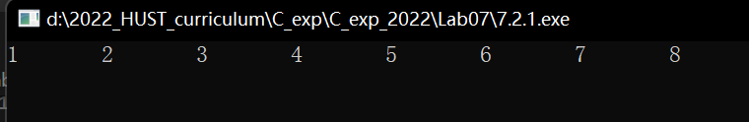
- 运行截图
图7-1 源程序修改替换题（1）运行截图
（2）修改替换create_list函数，将其建成一个后进先出的链表，后进先出链表的头指针始终指向最后创建的结点（链头），后建结点指向先建结点，先建结点始终是尾结点。
A）源程序清单
#include "stdio.h"
#include "stdlib.h"
struct s_list
{
int data; /* 数据域 */
struct s_list *next; /* 指针域 */
struct s_list *last; /* 指针域 */
};
void create_list(struct s_list **headp, int *p);
int main(void)
{
struct s_list *head = NULL, *p;
int s[] = {1, 2, 3, 4, 5, 6, 7, 8, 0}; /* 0为结束标记 */
create_list(&head, s); /* 创建新链表 */
p = head; /*遍历指针p指向链头 */
while (p != NULL)
{
printf("%d\t", p->data); /* 输出数据域的值 */
p = p->last; /*遍历指针p指向下一结点 */
}
printf("\n");
}
void create_list(struct s_list **headp, int *p)
{
struct s_list *loc_head = NULL, *tail;
if (p[0] == 0) /* 相当于*p==0 */
;
else
{ /* loc_head指向动态分配的第一个结点 */
loc_head = (struct s_list *)malloc(sizeof(struct s_list));
loc_head->data = *p++; /* 对数据域赋值 */
tail = loc_head; /* tail指向第一个结点 */
tail->last = NULL;
while (*p)
{ /* tail所指结点的指针域指向动态创建的结点 */
tail->next = (struct s_list *)malloc(sizeof(struct s_list));
struct s_list* last = tail;
tail = tail->next; /* tail指向新创建的结点 */
tail ->last = last;
tail->data = *p++; /* 向新创建的结点的数据域赋值 */
}
tail->next = NULL; /* 对指针域赋NULL值 */
}
*headp = tail; /* 使头指针headp指向新创建的链表 */
}
- 运行截图
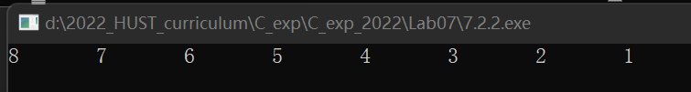
图7-2 源程序修改替换题（1）运行截图
3.程序设计
以下（1）至（3）题对应Educoder 教学平台“C语言实验”课程，实验7，第17关实验7-1、第18关实验7-2，以及第19关实验7-3。
（1）本关任务：用单向链表建立一张班级成绩单，包括每个学生的学号、姓名、英语、高等数学、普通物理、C语言程序设计四门课程的成绩。用菜单实现下列功能：
① 输入每个学生的各项信息。
② 输出每个学生的各项信息。
③ 修改指定学生的指定数据项的内容。
④ 统计每个同学的平均成绩（保留2位小数）。
⑤ 输出各位同学的学号、姓名、四门课程的总成绩和平均成绩。
- 思路
  - 读入指令
  - 根据指令执行对应的操作
- 源程序清单
#include <stdio.h>
#include <string.h>
#include <stdlib.h>
#define name_len 40
struct Node
{
struct Node *nxt;
int id, english, math, physics, c_design, sum;
double avg;
char name[name_len];
};
typedef struct Node Student;
Student *head = NULL;
void add_node()
{
Student *p = NULL, *pr = head;
Student data;

p = (Student *)malloc(sizeof(Student));

if (head == NULL)
{
head = p;
}
else
{
while (pr->nxt != NULL)
// 找到数组链表末尾
pr = pr->nxt;
pr->nxt = p;
}
scanf("%d%s%d%d%d%d",
&p->id, p->name, &p->english, &p->math, &p->physics, &p->c_design);
p->sum = p->c_design + p->english + p->math + p->physics;
p->avg = (p->sum) / 4.0;
p->nxt = NULL;
}
void input()
{
int n;
scanf("%d", &n);
for (int i = 0; i < n; i++)
{
add_node();
}
printf("完成了%d位同学的成绩输入。\n", n);
}
void output()
{
Student *p = head;
while (p != NULL)
{
printf("%d %s %d %d %d %d\n",
p->id, p->name, p->english, p->math, p->physics, p->c_design);
p = p->nxt;
}
}
void modify()
{
int id, pos;
scanf("%d%d", &id, &pos);

Student *p = head;
while (p != NULL)
{
if (p->id == id)
{
if (pos == 0)
break;
int dest;
scanf("%d", &dest);
switch (pos)
{
case 1:
p->english = dest;
break;
case 2:
p->math = dest;
break;
case 3:
p->physics = dest;
break;
case 4:
p->c_design = dest;
break;
}
p->sum = p->c_design + p->english + p->math + p->physics;
p->avg = p->sum / 4.0;
break;
}
p = p->nxt;
}
printf("%d %s %d %d %d %d", p->id, p->name, p->english, p->math, p->physics, p->c_design);
}
void output_avg()
{
Student *p = head;
// int cnt =0;
while (p != NULL)
{
printf("%d %s %.2f\n",
p->id, p->name, p->avg);
p = p->nxt;
// ++cnt;
}
}
void output_avg_sum()
{
Student *p = head;
// int cnt =0;
while (p != NULL)
{
printf("%d %s %d %.2f\n",
p->id, p->name, p->sum, p->avg);
p = p->nxt;
// ++cnt;
}
}
void exitmy()
{
// printf("0");
}
void (*funcs[10])(void) = {exitmy, input, output, modify, output_avg_sum, output_avg_sum,exitmy};
int main()
{
int choice;
scanf("%d", &choice);
while (choice != 0)
{
funcs[choice]();
scanf("%d", &choice);
}
funcs[choice]();
return 0;
}
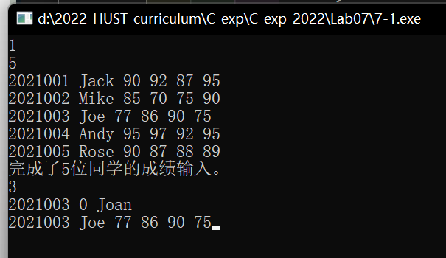
- 运行截图
图7-3 程序设计题（1-1）运行截图
（2）本关任务：对程序设计题第（1）题的程序，⑥增加按照平均成绩进行升序排序的函数，写出用交换结点数据域的方法升序排序的函数，排序可用选择法或冒泡法。
A）思路
a）从头开始扫描，并与小的元素交换，直至之后所有元素都比当前元素大
B）源程序清单
#include <stdio.h>
#include <string.h>
#include <stdlib.h>
#define name_len 40
struct Node
{
// int nxt;
struct Node *nxt;
// struct Node *lst;
int id, english, math, physics, c_design, sum;
double avg;
char name[name_len];
};
typedef struct Node Student;
Student *head = NULL;
// struct Node stus[100];
void add_node()
{
Student *p = NULL, *pr = head;
Student data;
p = (Student *)malloc(sizeof(Student));
if (head == NULL)
{
head = p;
}
else
{
while (pr->nxt != NULL)
// 找到数组链表末尾
pr = pr->nxt;
pr->nxt = p;
}
scanf("%d%s%d%d%d%d",
&p->id, p->name, &p->english, &p->math, &p->physics, &p->c_design);
p->sum = p->c_design + p->english + p->math + p->physics;
p->avg = (p->sum) / 4.0;
p->nxt = NULL;
}
void input()
{
int n;
scanf("%d", &n);
for (int i = 0; i < n; i++)
{
add_node();
}
printf("完成了%d位同学的成绩输入。\n", n);
}
void output()
{
Student *p = head;
// int cnt =0;
while (p != NULL)
{
printf("%d %s %d %d %d %d\n",
p->id, p->name, p->english, p->math, p->physics, p->c_design);
p = p->nxt;
// ++cnt;
}
}
void modify()
{
int id, pos;
scanf("%d%d", &id, &pos);
Student *p = head;
while (p != NULL)
{
if (p->id == id)
{
if (pos == 0)
break;
int dest;
scanf("%d", &dest);
switch (pos)
{
case 1:
p->english = dest;
break;
case 2:
p->math = dest;
break;
case 3:
p->physics = dest;
break;
case 4:
p->c_design = dest;
break;
}
p->sum = p->c_design + p->english + p->math + p->physics;
p->avg = p->sum / 4.0;
break;
}
p = p->nxt;
}
printf("%d %s %d %d %d %d", p->id, p->name, p->english, p->math, p->physics, p->c_design);
}
void output_avg()
{
Student *p = head;
// int cnt =0;
while (p != NULL)
{
printf("%d %s %.2f\n",
p->id, p->name, p->avg);
p = p->nxt;
// ++cnt;
}
}
void output_avg_sum()
{
Student *p = head;
// int cnt =0;
while (p != NULL)
{
printf("%d %s %d %.2f\n",
p->id, p->name, p->sum, p->avg);
p = p->nxt;
// ++cnt;
}
}
void exitmy()
{
// printf("0");
}
//1 2 3
void acs_sort()
{
struct Node *i=head,*j;
for(i=head;i->nxt!=NULL;i=i->nxt){
// struct Node* lst=i;
for(j=i;j->nxt!=NULL;j=j->nxt){
if(j->avg > j->nxt->avg){
struct Node t = *j;
t.nxt = j->nxt->nxt;

j->nxt->nxt = j->nxt;
*j = *j->nxt;
*j->nxt = t;
}
// lst=j;
}
}
output_avg();
}
void (*funcs[10])(void) = {exitmy, input, output, modify, output_avg_sum, output_avg_sum, acs_sort, exitmy};
int main()
{
int choice;
scanf("%d", &choice);
while (choice != 0)
{
funcs[choice]();
scanf("%d", &choice);
}
funcs[choice]();
return 0;
}
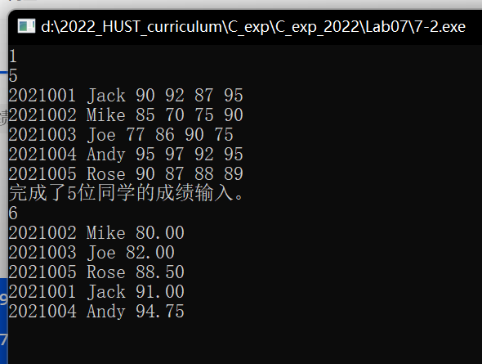
C）运行截图
图7-4 程序设计题（1-2）运行截图
7.3 实验小结
1．通过实验，熟悉和掌握结构的说明和引用、结构的指针、结构数组、以及函数中使用结构的方法。
2．通过实验，掌握动态储存分配函数的用法，掌握自引用结构，单向链表的创建、遍历、结点的增删、查找等操作。
3．了解字段结构和联合的用法。

